**  
ФЕДЕРАЛЬНОЕ ГОСУДАРСТВЕННОЕ АВТОНОМНОЕ ОБРАЗОВАТЕЛЬНОЕ УЧРЕЖДЕНИЕ ВЫСШЕГО ОБРАЗОВАНИЯ "САМАРСКИЙ НАЦИОНАЛЬНЫЙ ИССЛЕДОВАТЕЛЬСКИЙ УНИВЕРСИТЕТ ИМЕНИ АКАДЕМИКА С. П. КОРОЛЕВА**

**(САМАРСКИЙ УНИВЕРСИТЕТ)**

ИНСТИТУТ ИНФОРМАТИКИ, МАТЕМАТИКИ И ЭЛЕКТРОНИКИФакультет информатикиКафедра программных систем  
Дисциплина  
**Моделирование информационных процессов и систем**ОТЧЁТ  
по лабораторной работе  
 **Моделирование динамических**

**непрерывно-детерминированных систем  
в AnyLogic**  
  
Вариант №1.4

Студент: Гижевская В.Д.  
Группа: 6313-020302D   
  
Преподаватель: Баландин А.В.  
Оценка: _______________  
  
Дата: _________________

Самара 2021

Оглавление

1. Предмет моделирования 3

2. Задача исследования 3

3. Анализ параметров предмета моделирования 3

4. Математическая модель 6

5. Графо-символическая диаграмма модели 10

6. Проверка адекватности модели 12

7. Оптимизационный эксперимент 16

8. Результат моделирования 17

# **Предмет моделирования**

*Предмет моделирования* в данной лабораторной работе - кинематика движения шара (с пренебрежимо тонкой и неупругой оболочкой) в воздушном пространстве – в тропосфере. Исходные характеристики запуска шара (в момент времени t=0):

* Диаметр шара – D;
* Масса шара – m;
* Высота над поверхностью Земли (над уровнем моря) – ;
* Начальная скорость – ;
* Угол скорости к горизонту – ;

# **Задача исследования**

Определить, на какой высоте ***h0*** над поверхностью Земли необходимо запустить шар диаметром ***D*** и массой ***m***, чтобы при заданных условиях его запуска он коснулся бы поверхности Земли через заданное время ***T***. В таблице 1 указаны численные данные для варианта.

Таблица 1

|  |  |  |  |  |  |  |  |
| --- | --- | --- | --- | --- | --- | --- | --- |
| № варианта | Начальная высота ***h*0 (м)** | Начальная скорость ***V*0 (м/с)** | Угол к горизонту **α0 (град)** | Масса тела ***m* (кг)** | Диаметр тела  ***D*(м)** | Время полёта ***T* (с)** | Дальность ***l* (м)** |
| 1.4 | ? | 20 | 50 | 1 | 2 | 160 | - |

# **Анализ параметров предмета моделирования**

Анализ параметров и отношений предмета моделирования представлен в таблице 2.

Таблица 2

|  |  |  |  |  |  |  |  |
| --- | --- | --- | --- | --- | --- | --- | --- |
| № | Параметр | Обозначение | Характеристика параметра | Управляемость | Зависимость | Зависимость от времени | Отношение |
| 1 | Начальная скорость | V0 | Входное воздействие | управляемый | Независимый | Статический | 20 |
| 2 | Начальная высота | h0 | Входное воздействие | управляемый | Независимый | Статический | 100 *м* |
| 3 | Угол к горизонту | alpha | Входное воздействие | управляемый | Независимый | Статический | 50 градусов |
| 4 | Диаметр шара | D | Внутренний параметр | управляемый | Независимый | Статический | 2 *м* |
| 5 | Масса | m | Внутренний параметр | управляемый | Независимый | Статический | 1 кг |
| 8 | Коэффициент лобового сопротивления | C | Внешний фактор | Неуправляемый | Независимый | Статический | 0.15 |
| 9 | Давление воздуха на высоте h | p_h | Внешний фактор | Неуправляемый | Зависимый | Динамический |  |
| 10 | Стандартное атмосферное давление на уровне моря | p0 | Внешний фактор | Неуправляемый | Независимый | Статический | 101325 *Па* |
| 11 | Стандартная температура воздуха на уровне моря | T0 | Внешний фактор | Неуправляемый | Независимый | Статический | 288.15 *K* |
| 12 | Скорость падения температуры с высотой в пределах тропосферы | L | Внешний фактор | Неуправляемый | Независимый | Статический | 0.0065 |
| 13 | Молярная масса сухого воздуха | M | Внешний фактор | Неуправляемый | Независимый | Статический | 0.0289644 |
| 14 | Ускорение свободного падения на высоте h над поверхностью Земли | g | Внешний фактор | Неуправляемый | Зависимый | Динамический |  |
| 15 | Гравитационная постоянная | G | Внешний фактор | Неуправляемый | Независимый | Статический | 6.67⋅10-11 |
| 16 | Масса Земли | Mz | Внешний фактор | Неуправляемый | Независимый | Статический | 5.96⋅1024 *кг* |
| 17 | Средний радиус Земли | Rz | Внешний фактор | Неуправляемый | Независимый | Статический | 6.37⋅106 *м* |
| 18 | Универсальная газовая постоянная | R | Внешний фактор | Неуправ-ляемый | Незави-симый | Статический | 8.31447 |
| 19 | Температура воздуха (для тропосферы) на высоте h над уровнем моря | temp_h | Внешний фактор | Неуправ-ляемый | Зави-симый | Динамический |  |
| 20 | Объем тела | V | Внутренний параметр | Неуправ-ляемый | Зави-симый | Статический |  |
| 21 | Высота над уровнем моря | ht | Внешний фактор | Неуправ-ляемый | Зави-симый | Динамический |  |
| 22 | Сила лобового сопротивления воздуха относительно высоты | Fc_h | Внешний фактор | Неуправ-ляемый | Зави-симый | Динамический |  |
| 23 | Сила лобового сопротивления воздуха относительно длины | Fc_L | Внешний фактор | Неуправ-ляемый | Зави-симый | Динамический |  |
| 24 | Результирующая сила по высоте | F_h | Внешний фактор | Неуправ-ляемый | Зави-симый | Динамический |  |
| 25 | Результирующая сила по длине | F_L | Внешний фактор | Неуправ-ляемый | Зави-симый | Динамический |  |
| 26 | Плотность воздуха | ro | Внешний фактор | Неуправ-ляемый | Зави-симый | Динамический |  |
| 27 | Сила Архимеда | A | Внешний фактор | Неуправ-ляемый | Зави-симый | Динамический |  |
| 28 | Дальность полёта | Lt | Выходная характер-ка | Неуправ-ляемый | Зави-симый | Динамический |  |
| 28 | Скорость по оси X | Vt_L | Выходная характер-ка | Неуправ-ляемый | Зави-симый | Динамический |  |
| 30 | Скорость по оси Y | Vt_h | Выходная характер-ка | Неуправляемый | Зави-симый | Динамический |  |

# **Математическая модель**

Основываясь на законах кинематики и свойствах атмосферы, была построена формальная математическая модель, описывающая кинематику движения шара в воздушном пространстве (в тропосфере). Учитывая, что движение шара в атмосфере будет осуществляться с переменным ускорением и с инверсией направления скорости по высоте, зависимость от времени координаты h(t) выразили в виде системы дифференциальных уравнений:

;

где – сумма всех сил по вертикали, действующих на шар в момент времени t; - модуль (изменяющегося по направлению) вектора скорости по вертикали в момент времени t; m – масса шара.

Аналогичным способом выразили зависимость от времени координаты l(t), но без инверсии направления скорости:

.

При расчёте сил, приложенных к шару, движущемуся в воздушном пространстве, учитывались действия на тело силы *Архимеда* и силы *лобового сопротивления* воздуха, используя приведённые ниже формулы и зависимости характеристик тропосферы от высоты над уровнем моря. Сила Архимеда рассчитывается по формуле: , где r – плотность воздуха, *g* – ускорение свободного падения и *V* – объем тела.

Сила лобового сопротивления воздуха , действующая в направлении противоположном вектору скорости движения шара , описывается формулой вида:

,

где:

– вектор скорости движения тела;

*С* – коэффициент лобового сопротивления, для тел сферической формы, *С*=0.15;

*S* – площадь максимального поперечного сечения шара;

*ρв*(*h*) – плотность воздуха на высоте *h* над уровнем моря.

Плотность воздуха *ρв* зависит от высоты над поверхностью Земли (над уровнем моря). На уровне моря (*h*=0) при стандартной температуре *T*0 полагают - *ρв* (0) » 1.3 кг/м3. Плотность воздуха в тропосфере на высоте *h* описывается формулой:

,

где:

*p*(*h*) – давление воздуха на высоте *h*, описывается формулой:

,

*p*0 = 101325 Па – стандартное атмосферное давление на уровне моря;

*T*0 = 288,15 *K* – стандартная температура воздуха на уровне моря в кельвинах;

*L* = 0,0065 – скорость падения температуры с высотой в пределах тропосферы,

*M* = 0,0289644 – молярная масса сухого воздуха;

*g*(*h*) =  – ускорение свободного падения на высоте *h* над поверхностью *Земли*;

*G* = 6,67⋅10-11  – гравитационная постоянная;

= 5,96⋅1024 *кг* – масса *Земли*;

= 6,37⋅106 *м* – средний радиус *Земли*;

*h* – высота над уровнем моря (*м*);

*R* = 8,31447  – универсальная газовая постоянная.

T(h) - температура воздуха в Кельвинах (для тропосферы) на высоте h над уровнем моря описывается формулой:

,

# **Графо-символическая диаграмма модели**

На рисунке 1 изображена графическая диаграмма модели в AnyLogic.

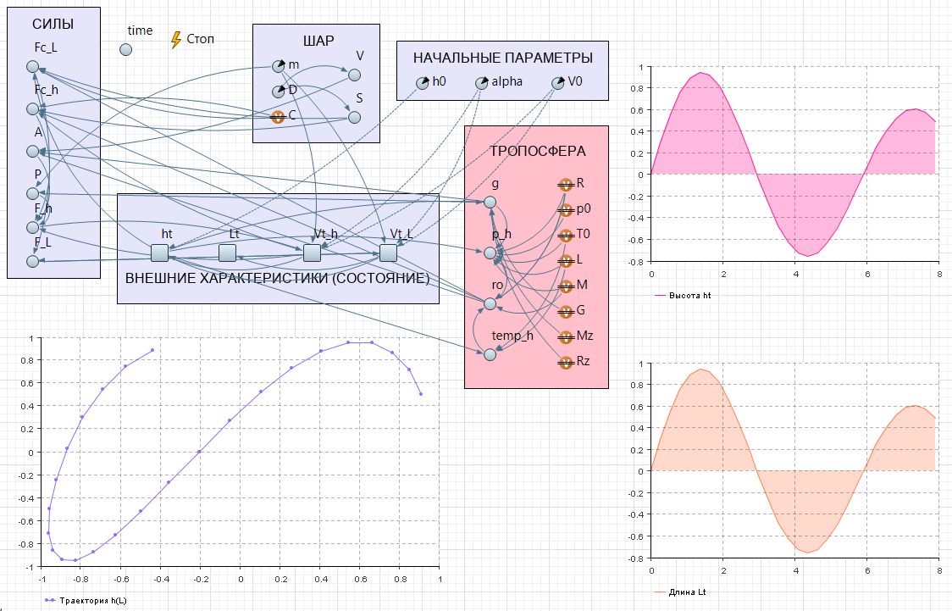

Рисунок 1 – Графическая модель

На данном рисунке отображены следующие параметры системы:

*Параметры шара:*

* - масса;
* - диаметр;
* - объем;
* - площадь сечения.

*Внешние характеристики:*

* - расстояние;
* - скорость по оси Х;
* - высота;
* - скорость по оси Y.

*Действующие силы:*

* - сила тяжести;
* - сила архимеда;
* - сила сопротивления воздуха по оси Х;
* - сумма всех сил по горизонтали;
* - сила сопротивления воздуха по оси Y;
* - сумма всех сил по вертикали;
* - коэффициент лобового сопротивления.

*Начальные параметры:*

* alpha - начальный угол;
* - начальная высота;
* - начальная скорость.

*Тропосфера:*

* - скорость падения температуры с высотой в пределах тропосферы;
* - стандартная температура воздуха на уровне моря;
* - стандартное атмосферное давление на уровне моря;
* - средний радиус Земли;
* - масса Земли;
* - гравитационная постоянная;
* - универсальная газовая постоянная;
* - молярная масса сухого воздуха;
* - ускорение свободного падения;
* p_h- давление воздуха;
* temp_h - температура;
* ro - плотность воздуха.

# **Проверка адекватности модели**

Для проверки адекватности модели были проведены следующие эксперименты:

* 1. **Бросок тела с заданной высоты**

При свободном падении (начальная скорость движения объекта = 0 *м/с,* диаметра шара *D* = 0), шар падает вниз со скоростью, соответствующей скорости движения шара под действием одной лишь силы тяжести, при этом никакого расстояния не проходит. Графики изменения длины, высоты и траектории шара при свободном падении с высоты h0 = 100 м приведены на рисунке 2.

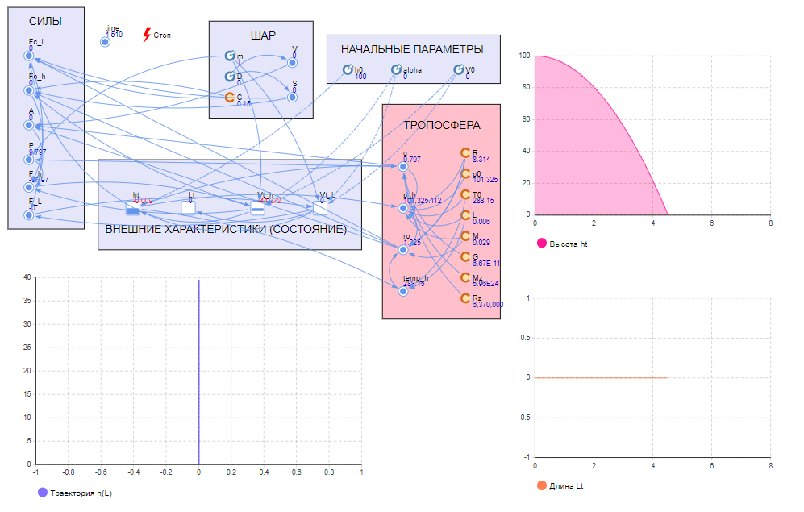

Рисунок 2 – Падение шара с высоты

* 1. **Бросок тела под разными углами**

При бросании шара как материальной точки под углом 45º с поверхности Землю должно выполняться условие максимальной дальности полёта. При бросании шара под углом 30º и 45º, дальности полёта должны совпадать (с точностью, которая устраивает исследователя). На рисунках 3,4 и 5 продемонстрировано выполнение всех этих условий.

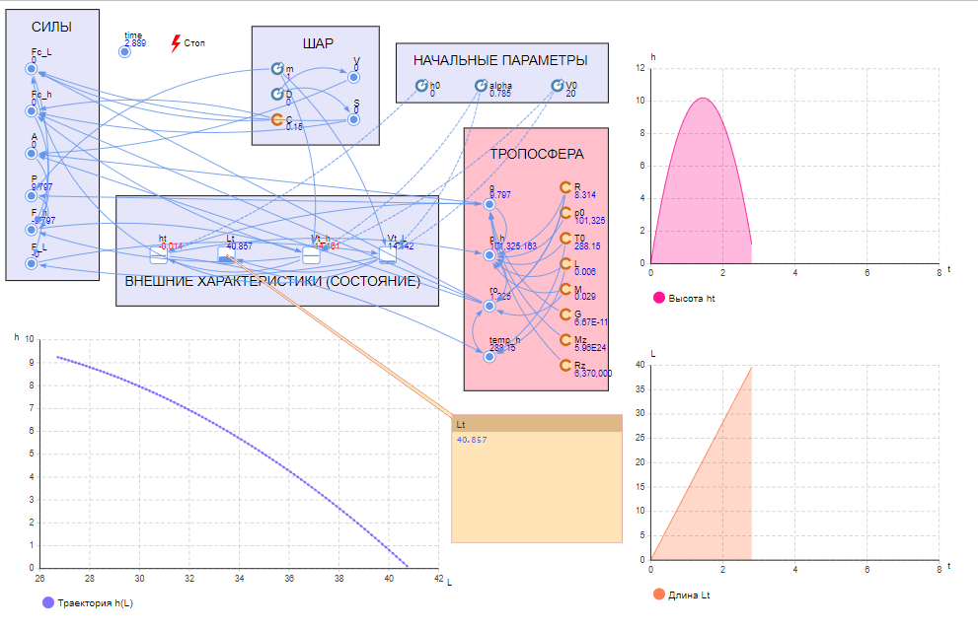

Рисунок 3 – Бросок шара под углом 45º

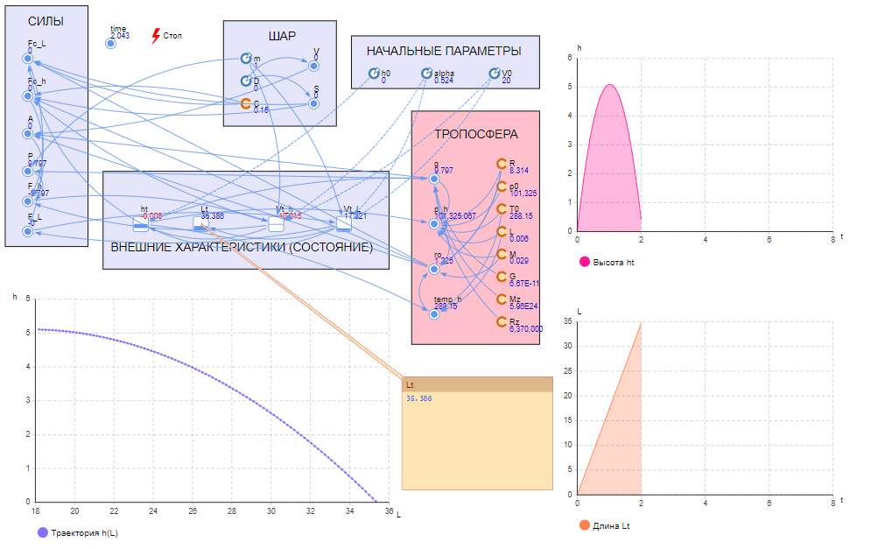

Рисунок 4 – Бросок шара под углом 30º

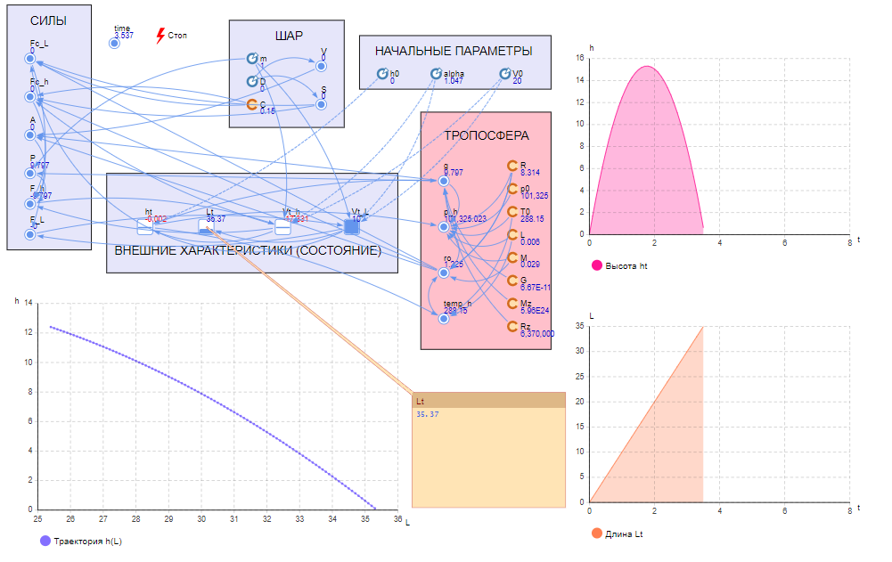

Рисунок 5 – Бросок шара под углом 60º

При бросании шара под углом 45º дальность полёта максимальная и равна 40,857 м, а под углом 30º и 60º расстояние одинаково и равно 35,3 м. Таким образом, можно сказать, что модель адекватна.

* 1. **Проверка закона Архимеда**

Согласно этому физическому закону, шар с малым весом и большим диаметром, отпущенный с поверхности Земли (скорость бросания нулевая), полетит вверх из-за того, что его плотность будет меньше плотности воздуха. На определённой высоте плотность шара и воздуха сравняются, но шар будет обладать кинетической энергией и не сможет сразу остановиться. Он будет колебаться и в крайних положениях на него будет действовать сила Архимеда, которая будет пытаться привести шар в равновесие.

На рисунке 6 подтверждена адекватности модели. С течением времени после набора высоты шар начинает колебаться в пределах 14221,2-14222,4 метров. Такие малые колебания объяснимы вычислительной погрешностью инструмента. Непрекращающиеся колебания можно интерпретировать как зависание шара в атмосфере.

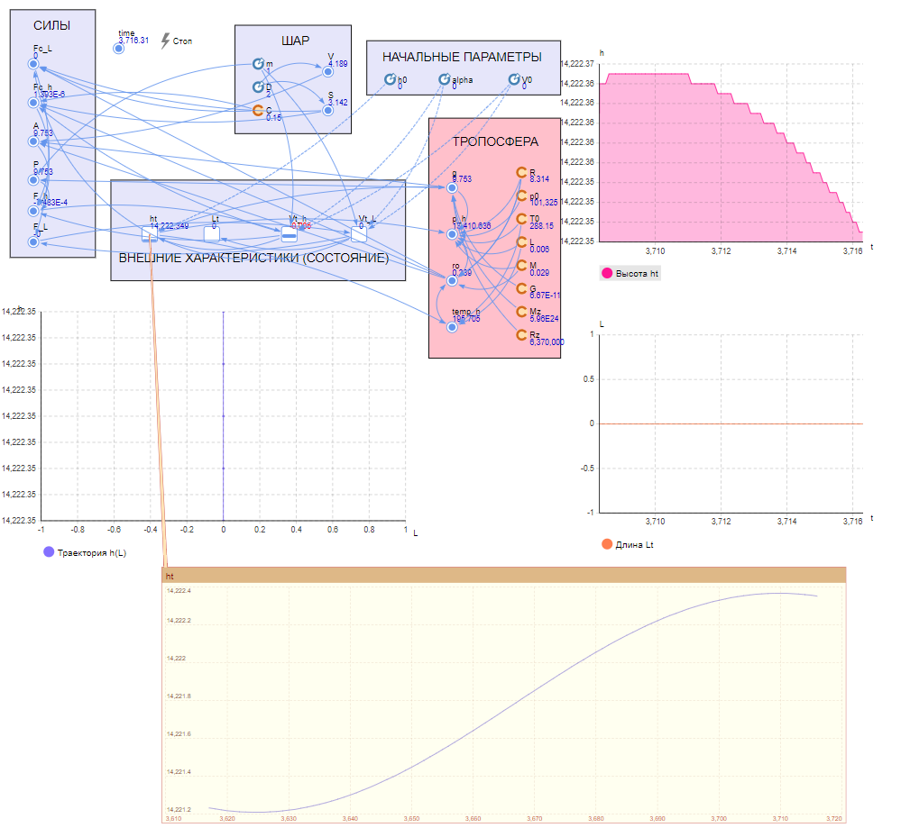

Рисунок 6 – Закон Архимеда

# **Оптимизационный эксперимент**

Убедившись в адекватности модели, был проведён оптимизационный эксперимент. В ходе этого эксперимента выяснилось, что при заданных условиях (см. в таблице 1) мы не можем получить оптимальную высоту h0 над поверхностью Земли, с которой необходимо запустить шар, чтобы он коснулся бы поверхности Земли через время T=160с. Из-за силы Архимеда шар летит наверх, а затем «зависает» в атмосфере.

Получить нужный нам результат можно путём изменения массы. На рисунке 7 показан результат оптимизационного эксперимента с m = 7кг.

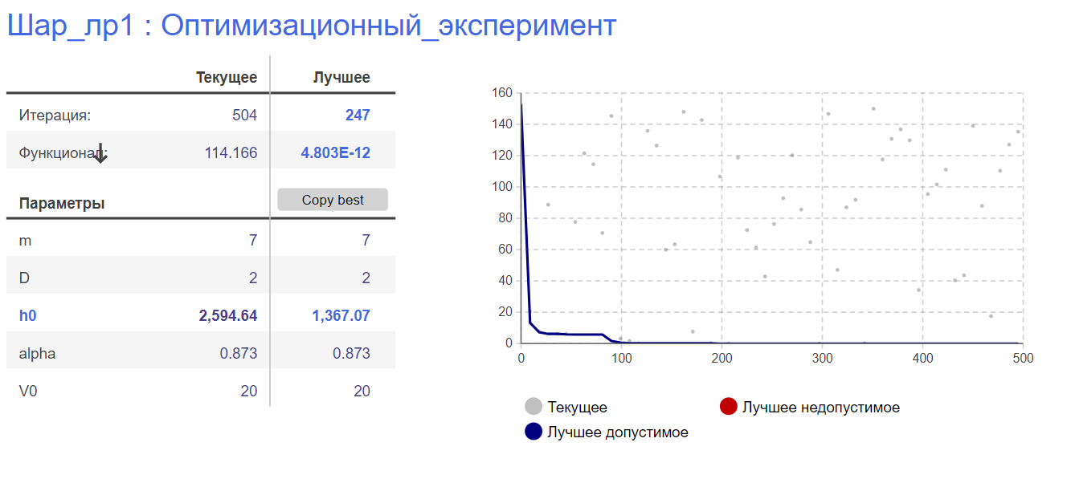

Рисунок 7 – Результаты оптимизационного эксперимента

# **Результат моделирования**

После всех проведённых экспериментов удалось определить значение высоты = 1367,07 м над поверхностью Земли, при котором шар, массой m = 7 кг и диаметром D = 2 м, запущенный со скоростью V = 20 м/с под углом α = 50 º к горизонту, коснулся бы поверхности Земли через заданное время T = 160 с.